DreamCatcher 윤희선

[마약중독재활센터 최적입지선정]

1. 기획의도

현재 대학민국은 마약청정국이라는 수식어가 무색할 만큼 국내 마약사범의 수가 기하급수적으로 증가하고 있습니다. 그 중 마약 초범의 비율이 근 5년간 80%까지 육박하여 새로운 사회문제로 대두되고 있습니다. 마약사범의 경우 마약범죄 후 다시 재범할 확률이 35%를 웃돌기 때문에 더욱이 주의를 기울일 필요가 있습니다. 이에 마약범죄의 근절을 위해선 형사 처벌도 중요하지만 “재활”과 “예방” 중심으로 대책을 전환할 필요가 있습니다.

이런 높은 마약사범 증가세와는 달리 마약 중독재활치료 대상자들에 대한 재활 및 치료시설이 부족한 실정입니다. 현재 서울과 부산 2곳에 마약전문 중독재활치료 시설이 설치되어있으며, 전국에 위치한 중독재활센터는 모두 담배와 알코올에 치중되어있습니다. 이에 마약에 대한 전반적인 정책을 주관하는 식약처에서는 먀약중독재활센터의 확충에 대해 언급하고 있습니다.

하지만, 이런 실정에도 불구하고 정부에서 확보한 마약 관련 인력과 예산이 뒷받침되지 못한다는 지적이 나오고 있습니다. 이에 한정된 자원에서 마약중독자들의 재활치료의 효율성을 극대화할 수 있는 위치에 센터를 설립해야하며 중독재활치료 대상자들이 자주 센터를 방문하여 치료받아야 하기에 범죄자들의 특성과 접근성을 고려하여 최적의 센터 입지선정이 중요한 실정입니다.

* 프로젝트 타겟: 식약처 (마약재활센터의 시설 확충을 의논하는 부서)
* 타겟 지역: 서울시
* 필요데이터:

1. 서울 마약범죄자 분포도 (강남구, 영등포구, 마포구) (마약범죄율이 가장 높은 구 3개 선별)
2. 각 마약범죄자의 속성 (직업, 연령, 나이, 부모와의 관계 등)
3. 각 관할 3개 구의 인구데이터
4. 관할구별 유흥업소의 수
5. 교통 편이성 데이터 (버스정거장의 수, 지하철노선도의 수)
6. 상가임대료 데이터

Appendix

Appendix 1.

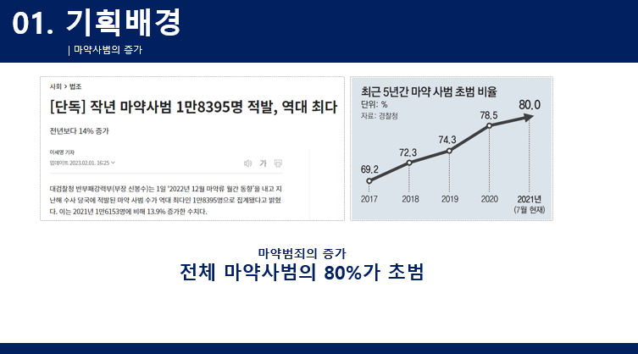

Appendix 2.

